聴覚障害者≪１１９FAX≫
【ファックスに入れて１１９を押してください】
わかるところに○印をつけ、書いてください。
※救急の場合は、お薬手帳・診察券を持って行ってください。
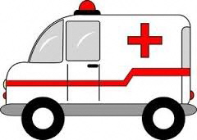  救急 | 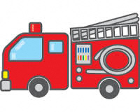  火事
- だれが？ 自分 家族 その他  男 女 （ 歳）  - どうしましたか？  けが 急病 事故 その他  - 呼吸(息)がありますか？ 有 無  ④痛い・苦しいところは どこ？  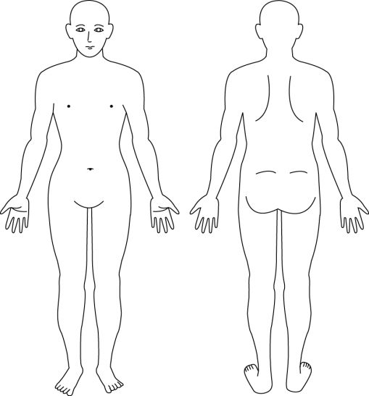  ×を付けてください。  まえ  うしろ  事前に記入しておいてください | 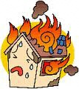  - 何が燃えていますか？  自分の家 隣の家 その他  - 炎・煙は見えますか？  炎 煙だけ  - 家の中に人はいますか？  いる（ 人） いない  - 何か連絡したいことは？

◎手話通訳者／ 必要 ・ 不要 ◎要約筆記者／ 必要 ・ 不要

名 前 | [男・女][ 歳]
住 所
アパート名・  マンション名 | 階 号室
FAX番号 | （ ）
いつも行く病院・病名 （ ）
いつも飲んでいる薬 （ ）
[人工内耳・補聴器]を装用しています（ ）

